OBJETIVOS
- Identificar las principales características técnicas de los amplificadores monocanales a través de catálogos comerciales
- Calcular los parámetros de los amplificadores para la amplificación adecuada en una cabecera de una ICT.
- Montar el sistema de amplificadores monocanales de forma más adecuada.
- Conocer las características técnicas de las fuentes de alimentación para estos sistemas
.
DESARROLLO DE LA PRÁCTICA
- Identificar las características técnicas de los distintos módulos de amplificadores para dos marcas diferentes del mercado, completando una tabla de comparación entre ambos fabricantes.
- Realizar la configuración de una cabecera de RTV y FI mediante módulos de diferentes canales de amplificadores monocanales de Televés para realizar la amplificación de los canales de televisión y radio terrestre y satélite.
La práctica constará de varias partes definidas en la siguiente tabla:
Parte 5.1. | - Comprobación de la alimentación a previos (24 V) desde los módulos de FM y UHF  - Comprobación de la alimentación al LNB desde los módulos de FI (tensión 13 V y 18V)
Parte 5.2. | - Comprobación de los valores mínimos y máximos de cada módulo.  - Comprobación de la tensión de salida de cada módulo con la ganancia al mínimo de su valor según fabricante.  - Comprobación de la tensión de salida de cada módulo con la ganancia al máximo de su valor según fabricante.
Parte 5.3 | - Comprobación del sistema de automezcla para la salida hacia la red de distribución y tensión de salida.
Parte 5.4 | - Asignación de una tensión de salida ecualizada a cada canal.

EQUIPO NECESARIO
- Fuente alimentación de Televés
- Módulos monocanales UHF y FI de Televés
- Accesorios de montaje: cargas 75 ohmios, puentes y cable coaxial
- Medidor de campo
- Acceso a toma de antena UHF y satélite.

PROCEDIMIENTO 5.1.
- Montar los elementos correspondientes para la práctica:
  - Montaje de la fuente de alimentación
  - Montaje de los módulos de los canales UHF correspondientes de menor a mayor
  - Montaje del módulo de FI
  - Conexión de los latiguillos de alimentación desde la fuente de alimentación hasta el último monocanal.
  - Conexión de los puentes Z y de las resistencias
- Con un polímetro realizar las siguientes comprobaciones:
- Comprobar en la salida correspondiente de un monocanal UHF, con ayuda de un cable coaxial pelado, si se obtiene 24 V de tensión para alimentar al previo cuando se pone en ON el microrruptor.
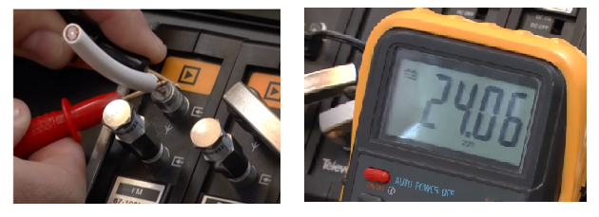
- Comprobar en la salida correspondiente de un monocanal IF, con ayuda de un cable coaxial pelado, si se obtienen las tensiones de 13 V y 18 V respectivamente para obtener las polaridades en el LNB, con las posiciones correspondientes del microrruptor.
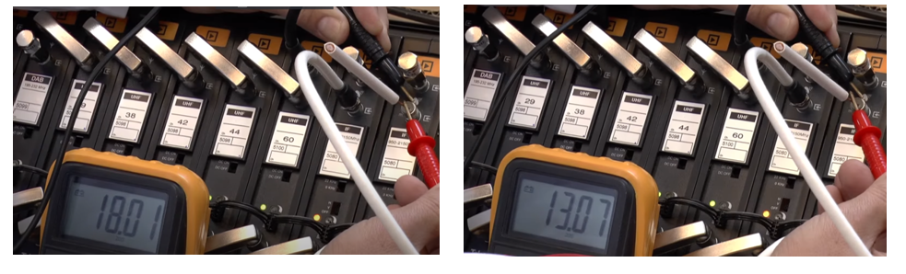
- Comprobar también con un osciloscopio y cambiando la tecla del microrruptor de posición si se proporciona un tono de 22 kHz en la salida del amplificador monocanal IF, para cambiar la banda del satélite.
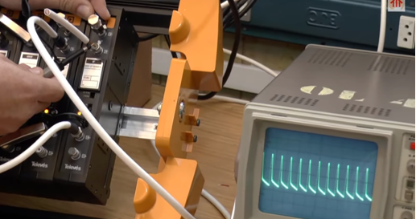
Recogida de datos

UHF | ON
FI | TONO |  | TENSIÓN

PROCEDIMIENTO 5.2.
- Montar los módulos sin conexiones entre ellos, sólo con la alimentación.
- Conectar la entrada de la antena a cada uno de ellos y el medidor de campo en la salida.
- Regular la ganancia del amplificador hasta el mínimo y recoger los valores de potencia.
- Regular la ganancia del amplificador hasta el máximo y recoger los valores de potencia de la señal.
- Comprobar los valores de tensión de salida máximos.

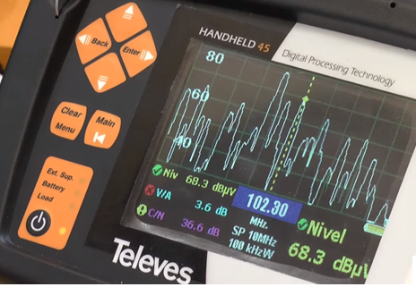
Recogida de datos

Módulo | Valor entrada | Valor salida  Ganancia mínima | Valor salida  Ganancia máxima | Ganancia mínima | Ganancia máxima

PROCEDIMIENTO 5.3.
- Montar los módulos de UHF menor a mayor y conectar la antena en el canal mayor.
Serie | Canal | Señal de Entrada |  |  |  | Ganancia mínima | Señal de Salida
Serie | Canal | Potencia | C/N | BER | MER | Ganancia mínima | Potencia | C/N | BER | MER
1
Orden de menos a más
Antena canal mayor

- Montar los módulos de UHF de menor a mayor y conectar la antena en el canal menor.
Serie | Canal | Señal de Entrada |  |  |  | Ganancia mínima | Señal de Salida
Serie | Canal | Potencia | C/N | BER | MER | Ganancia mínima | Potencia | C/N | BER | MER
2
Orden de menos a más
Antena canal menor

- Montar los módulos de UHF de mayor a menor y conectar la antena en el canal mayor.
Serie | Canal | Señal de Entrada |  |  |  | Ganancia mínima | Señal de Salida
Serie | Canal | Potencia | C/N | BER | MER | Ganancia mínima | Potencia | C/N | BER | MER
3
Orden de más a menos
Antena canal mayor

- Montar los módulos de UHF de mayor a menor y conectar la antena en el canal menor.
Serie | Canal | Señal de Entrada |  |  |  | Ganancia mínima | Señal de Salida
Serie | Canal | Potencia | C/N | BER | MER | Ganancia mínima | Potencia | C/N | BER | MER
4
Orden de más a menos
Antena canal menor
Conclusiones
Observa los valores de los parámetros de la señal e indica razonadamente cuál de los montajes sería el más conveniente y si coincide con el recomendado por el fabricante.

PROCEDIMIENTO 5.4.
- Monta los módulos de UHF con la disposición más idonea según el apartado anterior, conecta todos los módulos y regula cada una de las ganancias de los amplificadores para que se obtenga un nivel de salida de 95 dBµV.
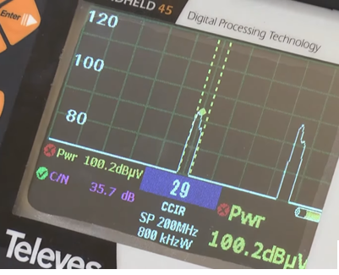
Documentación
Realiza una memoria con todos los pasos seguidos, los resultados de las medidas y conclusiones obtenida de las prácticas.
La memoria debe entregarse en pdf y debe contener los siguientes apartados:
- Portada con el nombre del alumno, fecha, curso, módulo y ciclo
- Índice de apartados
- Pasos seguidos al ser posible con alguna foto
- Tabla de las medidas de cada procedimiento.
- Conclusiones obtenidas de cada procedimiento.
Las memorias son individuales y así deben estar reflejadas.

